
Indicação Nº 1775/2022
CÂMARA MUNICIPAL DE ITAPEVI
ENCAMINHA-SE
04/10/2022

_______________________
PRESIDENTE

Súmula: Indico ao Governo Municipal, na pessoa do Prefeito Igor Soares, a execução do serviço com máquina patrol em toda a extensão da Rua Ezequiel Antônio de Oliveira – Bairro: Jardim Santo Antônio – CEP: 06695-610 – Itapevi – S.P.

INDICO à Mesa, após ouvido o Douto Plenário, na forma regimental vigente, seja oficiado ao Prefeito Municipal, Excelentíssimo Senhor Igor Soares, para que solicite ao Órgão Municipal competente, a execução do serviço com máquina patrol em toda a extensão da Rua Ezequiel Antônio de Oliveira – Bairro: Jardim Santo Antônio – CEP: 06695-610 – Itapevi – S.P.

Justificativa

Senhor Presidente: -
Senhoras e Senhores Vereadores: -

Trata-se de um pedido dos moradores, para que seja feita a manutenção com máquina patrol. Eles almejam há anos pela pavimentação da rua, incluindo a construção de guias, sarjetas, boca de lobo e galerias para a drenagem de águas das chuvas, porém esse serviço ainda não foi executado. Diante do exposto, encaminho essa Indicação pois devido à ausência de manutenção periódica, e a rua sendo de terra, está demasiadamente esburacada, trazendo grandes transtornos e prejuízos, tanto aos moradores quanto aos motoristas, que precisam fazer manobras afim de conseguir transitar na rua.

Desde já agradeço, e conto com a compreensão de Vossa Senhoria.

Sala das Sessões Benvindo Moreira Nery, 29 de setembro de 2022.

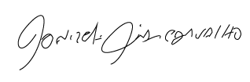
Donizetti Dias Carvalho
Vereador “Zetti da Adega”

ANEXO Indicação Nº 1775/2022

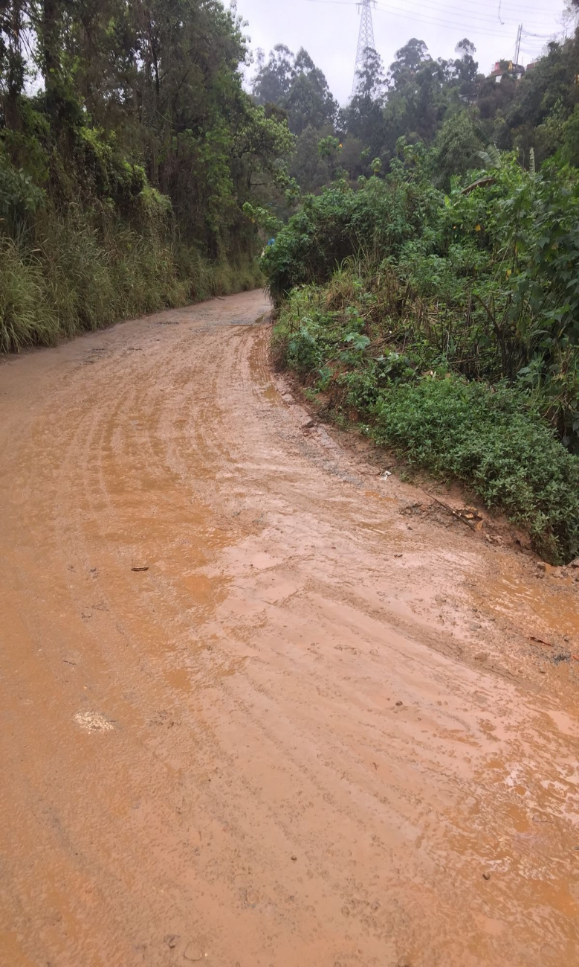
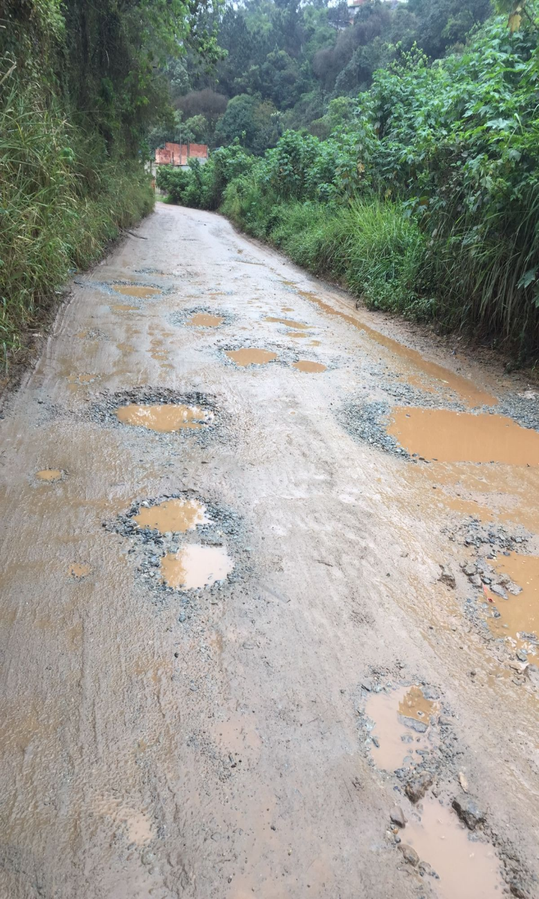

Donizetti Dias Carvalho
Vereador “Zetti da Adega”
ANEXO Indicação Nº 1775/2022

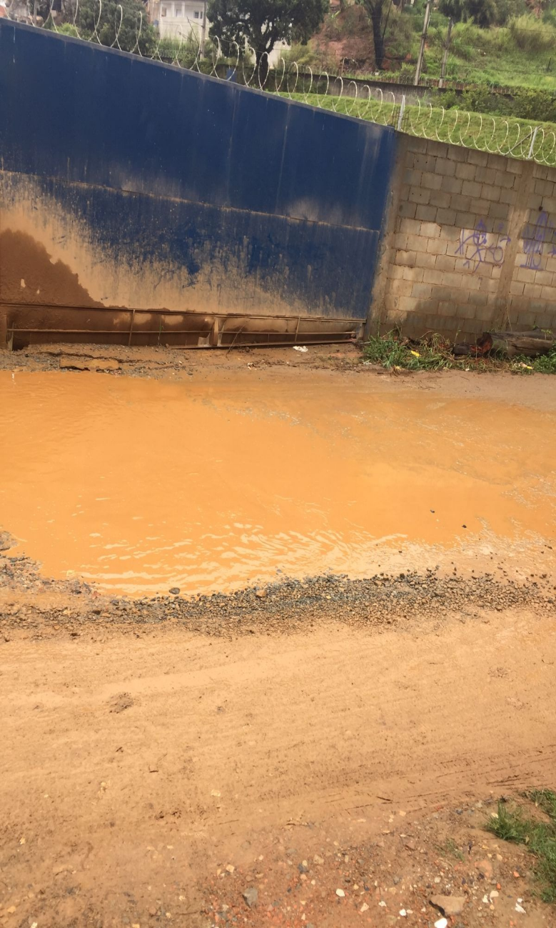
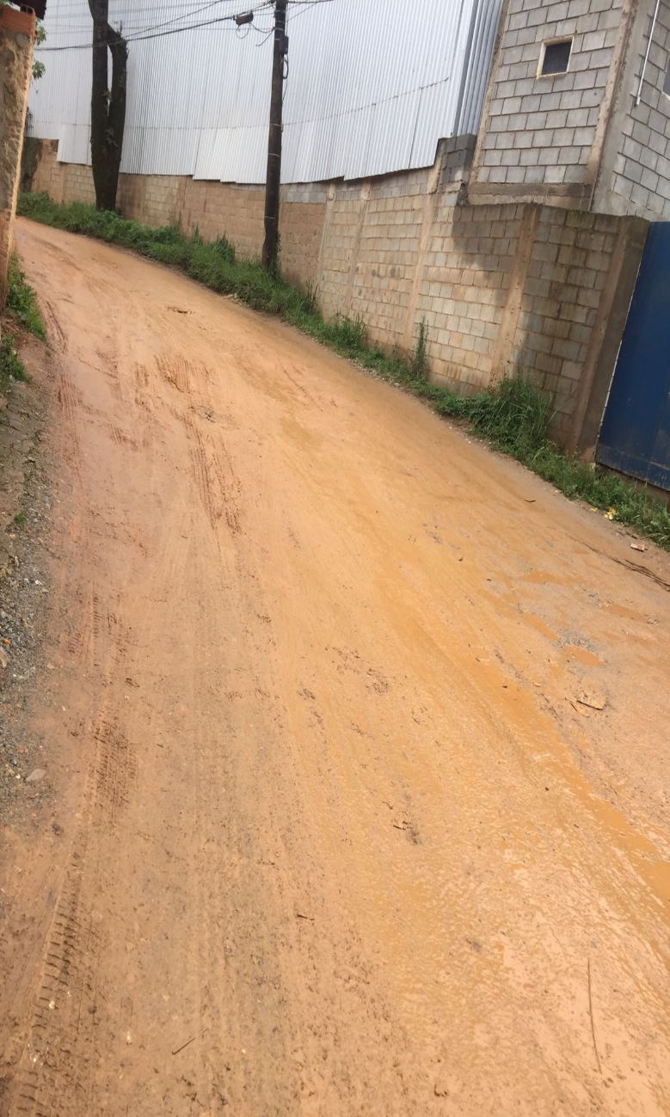

Donizetti Dias Carvalho
Vereador “Zetti da Adega”

